Raumausstatterin EFZ

Raumausstatter EFZ

Lern- und Leistungsdokumentation

Vorname, Name
Privatadresse
Lehrbetrieb
Berufsbildner/in
Lehrzeit von / bis

Version 12.1.2020

Inhaltsverzeichnis

1 | Pendenzen und Termine
2 | Einleitung
3 | Ausbildungsplan im Betrieb
4 | Praxisaufträge, Lerndokumentation
5 | Semesterzeugnisse der Berufsfachschule
6 | Bildungsberichte
7 | Qualifikationsverfahren
8 | Lehrvertrag
9 | Bildungsverordnung und Bildungsplan
10 | Glossar
11
12

Hinweis | Diese Lern- und Leistungsdokumentation basiert auf der Bildungsverordnung und dem Bildungsplan Raumausstatterin EFZ/Raumausstatter EFZ vom 30.8.2019. Sie ist die verbindliche Ausbildungsgrundlage für die betriebliche Ausbildung.

Impressum

Herausgeber | OdA Raumausstattung Schweiz
Version | 1. Auflage 2020  Copyright © OdA Raumausstattung Schweiz
Bezugsquelle | OdA Raumausstattung Schweiz  Eichholzstrasse 11  CH-2545 Selzach  Telefon +41 32 641 55 10  box@raumausstattung-schweiz.ch  www.raumausstattung-schweiz
Urheberrecht | Alle Rechte vorbehalten. Das Werk und seine Teile sind urheberrechtlich  geschützt. Jede Verwendung in andern als den gesetzlich zugelassenen Fällen bedarf deshalb der vorherigen schriftlichen Einwilligung des Herausgebers.

Pendenzen und Termine

Lerndokumentation und Bildungsberichte

 | Lerndoku-mentation kontrolliert | Bildungs-  bericht  erstellt | Datum/Visum | Bemerkungen
Semester 1 | □ | □
Semester 2 | □ | □
Semester 3 | □ | □
Semester 4 | □ | □
Semester 5 | □ | □
Semester 6 | □ | □
Semester 7 | □ | □
Semester 8 | □ | □

Überbetriebliche Kurse

 | Beginn | Ende | Kursort | Bemerkungen
üK 1 |  |  | Selzach
üK 2 |  |  | Selzach
üK 3 |  |  | Selzach
üK 4 |  |  | Selzach
üK 5 |  |  | Selzach

Einleitung

Wozu dient die Lern- und Leistungsdokumentation?

Geschätzte Lernende
Sie haben vor Kurzem Ihre berufliche Grundbildung begonnen und werden in Ihrem Betrieb, in der Berufsfachschule und auch in den überbetrieblichen Kursen lernen und arbeiten. Die vorliegende Lern- und Leistungsdokumentation hilft Ihnen, Ihre betriebliche Ausbildung zu planen und zu dokumentieren. Damit profitieren Sie von den Arbeiten in Ihrem Betrieb und schaffen gute Voraussetzungen für das Bestehen des betrieblichen Qualifikationsverfahrens.
Diese „Lern- und Leistungsdokumentation“ hilft Ihnen, die beruflichen Kompetenzen und die entsprechenden Unterlagen während Ihrer Berufslehre zu sammeln. Das Führen der „Lern- und Leistungsdokumentation“ ist gemäss der Bildungsverordnung Art. 12 obligatorisch. Sie bildet eine Dokumentation über alle wichtigen Arbeiten während der Berufslehre und soll auch die persönlichen Unterlagen (Lehrvertrag, Bildungsberichte, Unterlagen aus Berufsfachschule und überbetrieblichen Kursen sowie Informationen zum Qualifikationsverfahren) umfassen.
Sie können darin jederzeit nachsehen, wie weit Sie in der Ausbildung sind, wo Sie allenfalls noch Lücken aufweisen. Sie können damit ebenfalls den Ausbildungsverantwortlichen oder möglichen neuen Arbeitgebern gegenüber belegen, was Sie können. Diese Dokumentation ist ein Nachweis über die erworbenen Kompetenzen.
Mit dem nötigen Einsatz erarbeiten Sie eine persönliche, individuell geführte Sammlung, die Sie beliebig erweitern und ergänzen können. Es soll Lernhilfe, Gedächtnisstütze, Planungshilfe, Hilfe für Prüfungsvorbereitung und Nachschlagewerk sein. An der praktischen Abschlussprüfung müssen Sie diese Dokumentation den Experten vorlegen und dürfen daraus auch Informationen entnehmen. Diese Dokumentation ist also für Sie eine Prüfungshilfe. Je besser, genauer und übersichtlicher Ihr Ordner geführt ist, desto schneller können Sie auf wichtige Lerninhalte zurückgreifen und zeigen damit, was sie bereits erreicht haben.
Beginnen Sie jetzt, mit dieser Lern- und Leistungsdokumentation zu arbeiten. Diese wird Sie während Ihrer ganzen Ausbildung begleiten. Machen Sie diese Lern- und Leistungsdokumentation zu Ihrem persönlichen Exemplar und notieren Sie hier Ihre Angaben
Wir wünschen Ihnen viel Erfolg beim Führen der „Lern- und Leistungsdokumentation“.

OdA Raumausstattung Schweiz
Eichholzstrasse 11
CH-2545 Selzach
Telefon +41 32 641 55 10
box@raumausstattung-schweiz.ch
www.raumausstattung-schweiz.ch

Tipps

Inhaltsverzeichnis nutzen
Ordnen Sie Ihre ausgefüllten oder selber zusammengestellten Unterlagen fortlaufend in Ihre „Lern- und Leistungsdokumentation“ gemäss dem Inhaltsverzeichnis ein. Eventuell erstellen Sie innerhalb eine Registers ein Unterverzeichnis, um schneller an die gesuchten Informationen zu gelangen.

Lerntechniken einsetzen
Bitte achten Sie darauf: kurze, prägnante Informationen mit viel Aussagekraft einschreiben. Hilfreich sind oft auch übersichtliche Darstellungen wie Mindmaps, Tabellen, Skizzen, Checklisten, etc.

Praxisaufträge ausführen und dokumentieren
Führen Sie in jedem Semester die vorgesehenen Praxisaufträge durch. Dokumentieren Sie Ihre Arbeiten. Beschreiben Sie die einzelnen Arbeitsschritte mit Texten und Bildern. Notieren Sie Ihre Erkenntnisse und Tipps.

Aufbau der Lern- und Leistungsdokumentation
Die Lern- und Leistungsdokumentation besteht aus folgenden Teilen:

Register | Dokumente | Zweck und Inhalte | Erstellt durch
1 | Pendenzen/Termine | - Überblick über den Ablauf der Ausbildung | Lernende/r
2 | Einleitung | - Überblick und Tipps zur Lern- und Leistungsdokumentation | OdA Raumausstattung Schweiz
3 | Ausbildungsplan | - Planung der betrieblichen Ausbildung  - Festhalten des Lernstands | Berufsbildner/in  Lernende/r
4 | Praxisaufträge, Lerndokumentation | - Checklisten  - Dokumentation von Praxisaufträgen | Lernende/r
6 | Bildungsberichte |  | Berufsbildner/in
7 | Semesterzeugnisse der Berufsfachschule | - Semesterzeugnisse und Zertifikate (Sprachen und Informatik) der Berufsfachschule | Berufsfachschule
5 | Qualifikations-verfahren | - Hinweise zum Qualifikationsverfahren  - Praktische Prüfung  - Berufskenntnisse  - Allgemeinbildung  - Erfahrungsnoten
8 | Lehrvertrag | - Unterzeichneter und von der kantonalen Behörde genehmigter Lehrvertrag | Berufsbildner/in
9 | Bildungsverordnung,  Bildungsplan | - Rechtliche Vorgaben zur beruflichen Grundbildung  - Beschreibung der beruflichen Grundbildung und des Qualifikationsverfahrens | SBFI
10 | Glossar | - Erklärung der wichtigsten Begriffe | OdA Raumausstattung Schweiz
11 |  | - Inhalt kann individuell bestimmt werden | Lernende/r
12 |  | - Inhalt kann individuell bestimmt werden | Lernende/r

Weitere Informationen finden Sie in den einzelnen Registern.

Abkürzungen

BBG | Bundesgesetz über die Berufsbildung
BFS | Berufsfachschule
BiVo | Bildungsverordnung
EFZ | Eidgenössisches Fähigkeitszeugnis
LLD | Lern- und Leistungsdokumentation
LZ | Leistungsziel
MSS | Methoden-, Sozial- und Selbstkompetenzen
OdA | Organisation der Arbeitswelt (Berufsverbände, Branchenorganisationen usw.)
QV | Qualifikationsverfahren
SBFI | Staatssekretariat für Bildung, Forschung und Innovation
üK | Überbetriebliche Kurse

Ausbildungsplan im Lehrbetrieb

In Ihrer betrieblichen Ausbildung müssen Sie alle betrieblichen Leistungsziele bearbeiten und erfüllen.

Lernstand erfassen
Führen Sie im nachfolgenden Formular regelmässig Ihren Ausbildungsstand nach. Mindestens einmal je Semester bespricht Ihr/e Berufsbildner/in mit Ihnen den Lernstand.
Die Leistungsziele können auch in mehreren Semestern bearbeitet werden.

Praxisarbeiten

Die im Betrieb durchgeführten Praxisarbeiten können Sie zum Beispiel auf folgende Arten dokumentieren:

Checklisten | Checklisten für bestimmte Arbeiten  mit Texten, Bildern, Grafiken gestalten
Kundenauftrag | Dokumentation eines Auftrags  Kundenauftrag mit Offertanfrage, Kalkulation, Offerte, Auftragserteilung, Arbeitsplanung, Durchführung, Montage, Abrechnung  Darstellung mit Texten, Bildern, Grafiken

Bewertung von Praxisarbeiten

Auftrag |  | Semester
Name |  | Datum

Bewertungskriterien | Bemerkungen / Verbesserungsmöglichkeiten
Kundenkontakt
Kundenberatung
Verkauf
Kundenbetreuung
Planung und Vorbereitung
Realistische Planung
Vollständige Vorbereitung
Lieferantenbestellungen
Durchführung
Auftragsabwicklung
Sinnvoller Ablauf
Vollständigkeit der Arbeit
Einsatz der Hilfsmittel/Geräte
Auswahl der Materialien
Materialverbrauch
Arbeitseinsatz / Effizienz
Arbeitssicherheit
Produkt
Qualität des Produkts
Gestaltung/Kreativität
Nachbearbeitung
Dokumentation des Auftrags
Arbeitsrapporte
Nachkalkulation
Reflexion des Auftrags

Semesterzeugnisse der Berufsfachschule

Ein Teil des Qualifikationsverfahrens bildet die Erfahrungsnote.
Die Erfahrungsnote ist das auf eine ganze oder halbe Note gerundete Mittel aus der Summe der Zeugnisnoten der Semester 1–8 für den Unterricht in den Berufskenntnissen.

Bildungsberichte

Bezugsquelle der Bildungsberichte:

Berufsbildung.ch

http://www.berufsbildung.ch/dyn/22506.aspx

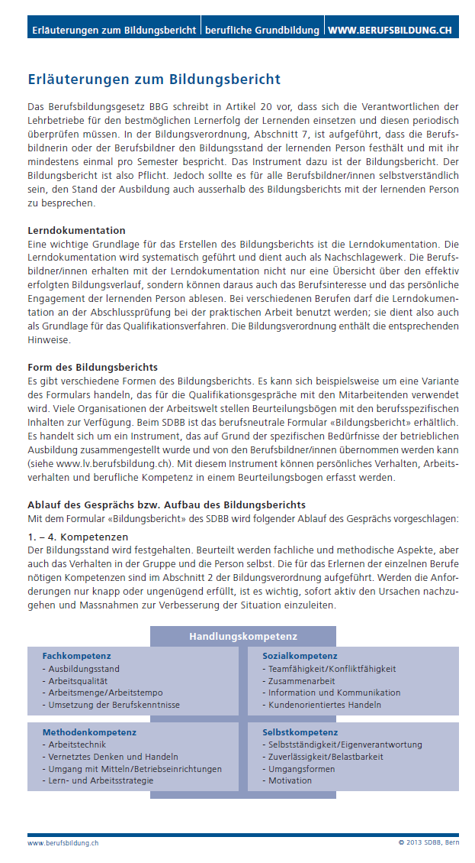
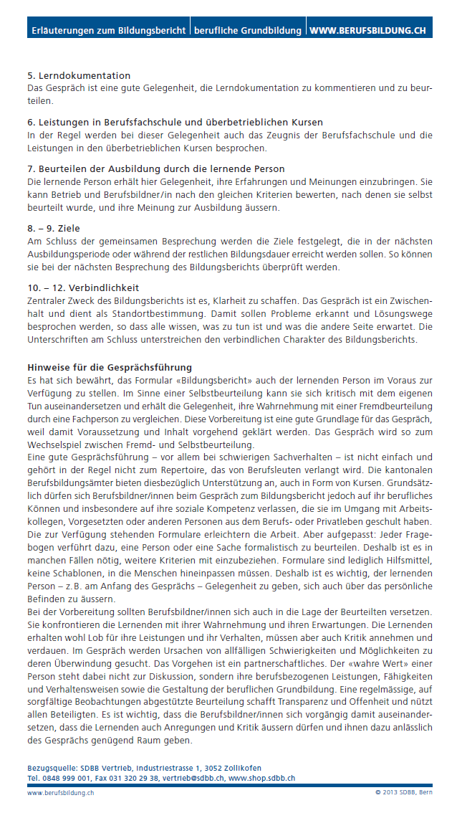
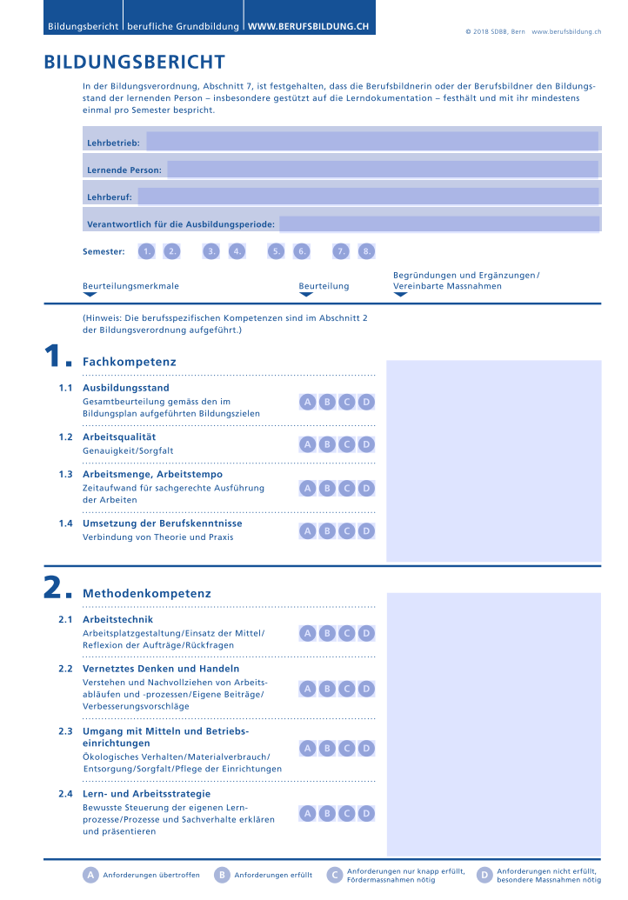

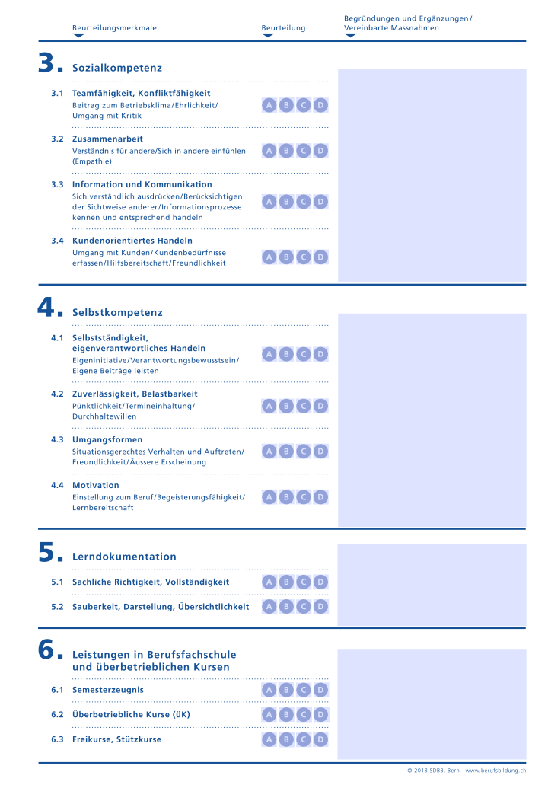

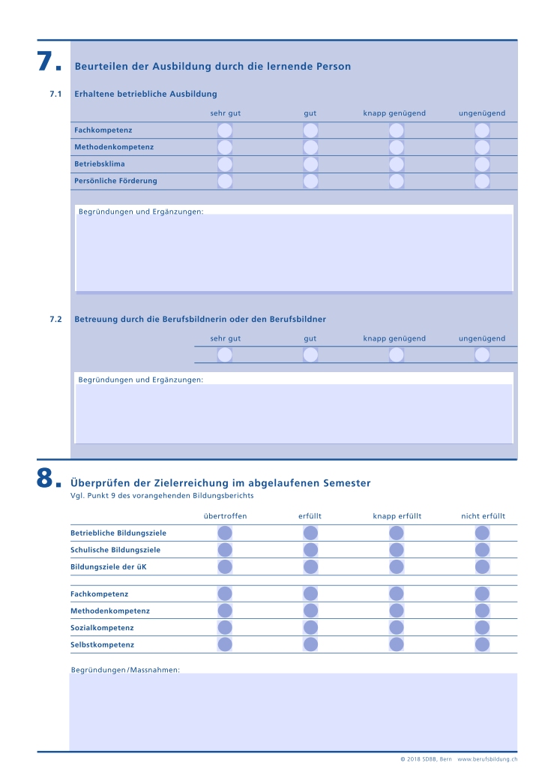

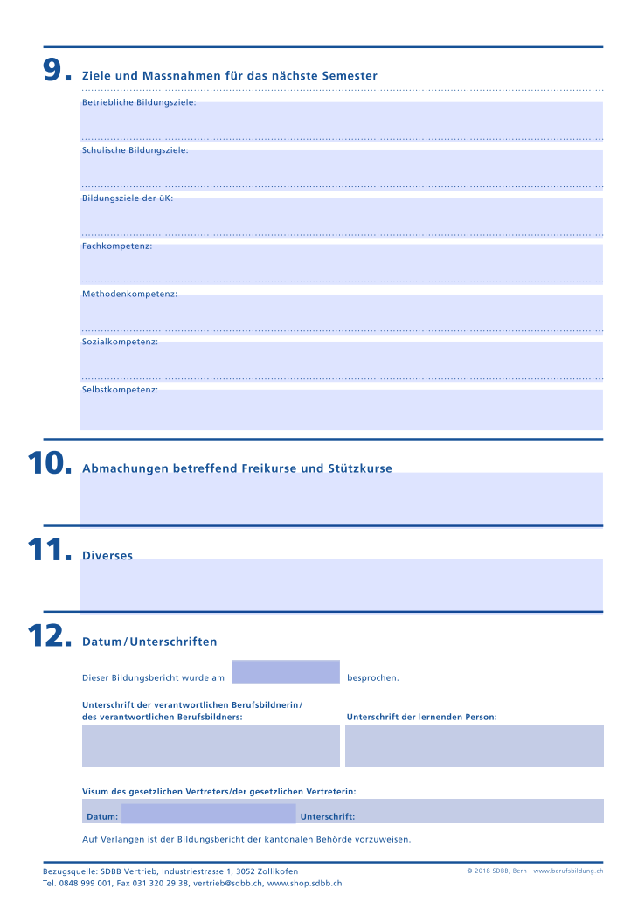

Qualifikationsverfahren

Hinweise zur Prüfungsvorbereitung

Lehrvertrag

(Kopie des Lehrvertrags einfügen)

Bildungsverordnung und Bildungsplan

(Bildungsverordnung und Bildungsplan einfügen)

Glossar

A

Abschlussprüfung
Die Abschlussprüfung ist Teil des gesamten Qualifikationsverfahrens und findet gegen Ende der beruflichen Grundbildung statt.

Ausbildungsprogramm
Der Betrieb (Berufsbildner/in) erstellt ein individuelles Ausbildungsprogramm für die betriebliche Ausbildung jeder/jedes einzelnen Lernenden. Für jedes Semester wird definiert, welche Leistungsziele sowie welche Methoden-, Sozial- und Selbstkompetenzen zu bearbeiten sind. Die Einhaltung des Ausbildungsprogramms wird von den Lernenden eigenverantwortlich überprüft. Die Anleitung ist im Register 3 enthalten.

Auswertungsgespräch/Beurteilungsgespräch
Im Auswertungsgespräch besprechen Lernende und Berufsbildner/innen gemeinsam die Ergebnisse der betrieblichen Ausbildung und beurteilen je die Fach-, Methoden-, Sozial- und Selbstkompetenz der Lernenden aufgrund der vorgegebenen Kriterien. Dabei erhalten die Lernenden eine Rückmeldung zu ihren Stärken und Entwicklungsmöglichkeiten.

B

Berufsbildner/in
Die Berufsbildnerin bzw. der Berufsbildner trägt die Verantwortung für die Berufsausbildung für Lernende in einem Betrieb. Sie/er muss die Anforderungen gemäss BBG Art. 45 und BBV Art. 44 erfüllen. In grösseren Betrieben wird sie/er in der Ausbildung von Lernenden von Praxisausbildner/innen an den Einsatzorten der Lernenden unterstützt.

Berufsbildungsgesetz (BBG)
Bundesgesetz vom 13. Dezember 2002 über die Berufsbildung. Regelt u.a. die berufliche Grundbildung einschliesslich der Berufsmaturität sowie die Qualifikationsverfahren einschliesslich der Vergabe von Ausweisen und Titeln.

Berufsbildungsverordnung (BBV)
Verordnung über die Berufsbildung vom 19. November 2003. Erläutert und konkretisiert die Umsetzung des Berufsbildungsgesetzes in die Praxis.

Berufsfachschule
Die Berufsfachschule ist einer der drei Lernorte (Betrieb, üK, Berufsfachschule). Hier findet die schulische Bildung für Lernende im Umfang von 1080 Lektionen statt.

Bestehensregeln
Bedingungen für das Bestehen der Abschlussprüfung. Geben an, unter welchen Bedingungen das betriebliche und schulische Qualifikationsverfahren als bestanden gilt. Das EFZ als Raumausstatterin/Raumausstatter erhält nur, wer das Qualifikationsverfahren bestanden hat.

Beurteilungsgespräch
Im Beurteilungsgespräch besprechen Berufsbildner/innen mit den Lernenden die Leistungen des vergangenen Semesters. Die Berufsbildner/innen beurteilen die Fach-, Methoden-, Sozial- und Selbstkompetenz der Lernenden aufgrund der vorgegebenen Kriterien. Dabei erhalten die Lernenden eine Rückmeldung zu ihren Stärken und Entwicklungsmöglichkeiten. Die Lernenden erhalten Gelegenheit, auf einem separaten Formular ebenfalls eine Beurteilung der Ausbildung festzuhalten.

Bewerbungsunterlagen
In der Lern- und Leistungsdokumentation ist ein Register für Bewerbungsunterlagen vorhanden. Hier hat die oder der Lernende die Möglichkeit, wichtige Dokumente für eine Bewerbung nach der Lehrzeit einzuordnen.

Bildungsplan Raumausstatterin/Raumausstatter EFZ
Konkretisiert die Bestimmungen der Bildungsverordnung. Nach einem Einleitungskapitel beschreibt er
im Teil A die beruflichen Handlungskompetenzen,
im Teil B die Lektionentafel für den beruflichen Unterricht,
im Teil C die Organisation, die Aufteilung, die Dauer der überbetrieblichen Kurse,
im Teil D das Qualifikationsverfahren.

Bildungsverordnung Raumausstatterin/Raumausstatter EFZ
Die Bildungsverordnung «Raumausstatterin/Raumausstatter mit eidgenössischem Fähigkeitsausweis (EFZ)» ist das gesetzgebende Dokument für die berufliche Grundbildung Raumausstatterin/ Raumausstatter EFZ. Sie definiert die Kernelemente der beruflichen Grundbildung, insbesondere
- Gegenstand und Dauer der Grundbildung,
- Ziele und Anforderungen der Bildung in beruflicher Praxis,
- Umfang der Bildungsinhalte und Anteile der Lernorte,
- Qualifikationsverfahren, Ausweise und Titel.

Bildungsziele
Die Bildungsziele bestehen aus Leit-, Richt- und Leistungszielen. Für die betriebliche Bildung gibt es ein Leitziel, acht Richtziele und für jede Branche eine bestimmte Anzahl von betrieblichen und üK-Leistungszielen. Für die schulische Bildung gibt es für jeden Unterrichtsbereich ein Leitziel und eine individuelle Anzahl von Richt- und Leistungszielen.

Branchenkunde
Die Branchenkunde thematisiert die branchenspezifischen Leistungsziele für Betrieb und überbetriebliche Kurse.

E

Eidgenössisches Fähigkeitszeugnis (EFZ)
Dieses erhält, wer in der Grundbildung das Qualifikationsverfahren erfolgreich durchlaufen hat. Das eidg. Fähigkeitszeugnis berechtigt, den gesetzlich geschützten Titel «Raumausstatterin EFZ»/«Raumausstatter EFZ» zu tragen.

Einsatzplan
Die Berufsbildnerin oder der Berufsbildner plant zu Beginn der Ausbildung für jedes Ausbildungsjahr die Einsätze der Lernenden in den einzelnen Abteilungen des Betriebs.

Elektronische Lehrmittel
Interaktive Lehrmittel, welche intensive Lernkontrollen durch die Lernenden ermöglichen, und so auch im Selbststudium eingesetzt werden können.

Erfahrungsnote
Die Erfahrungsnote ist das Mittel aus den 6 Semesterzeugnisnoten «Berufskenntnisse» der Berufsfachschule.
F

Fachkompetenzen
Die Fachkompetenzen befähigen die Lernenden, fachliche Aufgaben und Probleme im Berufsfeld eigenständig und kompetent zu lösen sowie den wechselnden Anforderungen im Beruf gerecht zu werden und diese zu bewältigen.
K

Kompetenzstufen K1–K6 (auch Taxonomiestufen genannt)
Jedem Leistungsziel ist eine Kompetenzstufe zugeordnet. Damit wird die «Ausbildungstiefe» definiert. K1 ist die niedrigste Stufe, K6 die höchste. Mehr Informationen dazu im Bildungsplan.

L

Lehrvertrag
Der Lehrvertrag regelt die Art und Dauer der Ausbildung, den Lohn, die Probezeit, die Arbeitszeit und die Ferien. Lehrvertragsparteien sind der Lernende und der Lehrbetrieb. Die Eltern (gesetzliche Vertreter) sind nicht Vertragspartei, aber sie handeln beim Vertragsabschluss für minderjährige Lernende als gesetzliche Vertreter. Das Amt für Berufsbildung genehmigt den Lehrvertrag, ist aber ebenfalls nicht Vertragspartei.

Leistungsdokumentation
Zur Leistungsdokumentation gehören die Bildungsberichte, Semesterzeugnisse und Zertifikate der Berufsfachschulen sowie die Kompetenznachweise der überbetrieblichen Kurse.

Leistungsziel
Unterste Bildungszielebene. Leistungsziele definieren die aktuellen Bedürfnisse der wirtschaftlichen und gesellschaftlichen Entwicklung. Sie vermitteln den angehenden Berufsleuten eine umfassende und vollständige Information darüber, was sie am Ende der Ausbildung können und leisten müssen. Die Leistungsziele sind für Betrieb, überbetriebliche Kurse und Schule unterschiedlich.
Die betrieblichen und üK-Leistungsziele für Lernende sind im Leistungszielkatalog des Bildungsplans aufgeführt. Die betriebliche Leistungsziele sind auch im Register 3 der LLD enthalten.

Leitziel
Oberste Bildungszielebene. Mit den Leitzielen werden in allgemeiner Form die Themengebiete und die Kompetenzbereiche der Grundbildung beschrieben und begründet, warum diese wichtig sind.

Lerndokumentation
In der Lerndokumentation führen die Lernenden regelmässig ihren Ausbildungsstand und beschreiben ihre Lernerfahrungen einschliesslich konkreter, selbst bearbeiteter Praxisaufträge.

Lernende (auch: lernende Person)
Person, welche die berufliche Grundbildung absolviert.

Lernerfahrung
Der Lernende hat die gemachten Lernerfahrungen je Semester in der Lerndokumentation festzuhalten. Wichtig ist dabei auch, Folgerungen für die nachfolgenden Semester zu ziehen.

Lernort
Ort, an dem Wissen und Können vermittelt werden. Das schweizerische triale (dreigeteilte) Berufsbildungssystem kennt drei Lernorte: Betrieb, überbetriebliche Kurse und Berufsfachschule.

Lern- und Leistungsdokumentation (LLD)
Die Lern- und Leistungsdokumentation ist ein Planungs- und Steuerungsinstrument für die berufliche Grundbildung. Sie gibt für die betriebliche Ausbildung die nötigen Richtlinien und soll dazu beitragen, dass die Lernenden bis zum Ende der Ausbildung die vorgeschriebenen Leistungsziele erreichen. In der Lern- und Leistungsdokumentation halten die Lernenden auch ihre Lernerfahrungen fest und dokumentieren ihre Leistungen.
M

Methodenkompetenzen
Kaufleute verfügen über Instrumente und Methoden, die sie befähigen, sich Wissen und Können zu beschaffen, anzueignen und situationsgerecht anzuwenden. Die Methodenkompetenzen ermöglichen Kaufleuten dank guter persönlicher Arbeitsorganisation eine geordnete und geplante Arbeitsweise, einen sinnvollen Einsatz der Hilfsmittel sowie das zielgerichtete und durchdachte Lösen von Problemen.
P

Praxisausbildner/in
Die Lern- und Leistungsdokumentation unterscheidet zwischen Praxisausbildner/in und Berufsbildner/in: Während Letztere/r dem bisherigen Lehrmeister bzw. dem/der Lehrmeister/in entsprechen, verstehen wir unter dem/der Praxisausbildner/in die bisherigen Lehrlingsbetreuer/innen in den betrieblichen Abteilungen, welche die Funktion einer/eines Fachvorgesetzten erfüllen und die Lernenden begleiten. In kleineren Betrieben wird die Funktion von Berufsbildner/in und Praxisausbildner/in häufig von derselben Person wahrgenommen.
Q

Qualifikationsverfahren (früher: Lehrabschlussprüfungen)
Qualifikationsverfahren ist der Oberbegriff für alle Verfahren, mit denen festgestellt wird, ob eine Person über die in der jeweiligen Bildungsverordnung festgelegten Kompetenzen verfügt. Details dazu sind in der Bildungsverordnung (BiVo), im Bildungsplan und in branchenbezogenen Wegleitungen geregelt.
R

Richtziel
Richtziele konkretisieren die Leitziele und beschreiben Einstellungen, Haltungen oder übergeordnete Verhaltenseigenschaften.
S

Sozial- und Selbstkompetenzen
Die Sozial- und Selbstkompetenzen ermöglichen den Kaufleuten, Beziehungen gemeinsam zu gestalten und Herausforderungen in Kommunikations- und Teamsituationen sicher und selbstbewusst zu bewältigen. Dabei stärken sie ihre Persönlichkeit und sind bereit, an ihrer eigenen Entwicklung zu arbeiten.

Staatssekretariat für Bildung, Forschung und Innovation (SBFI)
Das für Ausbildungen gemäss Bundesgesetz über die Berufsbildung (BBG) zuständige Staatssekretariat: www.sbfi.admin.ch.
U

Überbetriebliche Kurse (üK)
Lernende in der beruflichen Grundbildung besuchen pro Semester einen überbetrieblichen Kurs. Überbetriebliche Kurse unterstützen die betriebliche Ausbildung in den folgenden Bereichen: Branchenkunde, Förderung von Methoden-, Sozial- und Selbstkompetenzen, Vorbereitung des Qualifikationsverfahrens usw.

